OP Matanikau 30 juin / 1-2 juillet 2017
Terrain AMA France Lainville
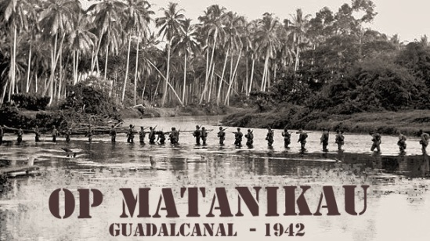

Pseudo : . Orga : Raven f.genand@gmail.com

Unité : Répliques utilisées :
(USMC – US Army – Japanese Army - Mélanésiens)

NOM : . PSEUDO : .
Prénom : .
Adresse : .
Code postal : . Ville : .
Pays : . Téléphone :
Courriel :
Personne à prévenir en cas d’urgence :
Téléphone d’urgence :

Montant de la cotisation : 45 € EUR (hors frais Paypal)
Clôture inscription LE 10 juin 2017 !
Adresse pour paiement Paypal : f.genand@gmail.com

Adresse pour renvoyer la fiche inscription par email : f.genand@gmail.com
Adresse pour renvoyer la fiche inscription (chèque aussi ici) par poste :

CLEMENCEAU Christophe
37, Route de Lainville 78440 MONTALET LE BOIS France
Contact :
Email : a.m.a.france@orange.fr Téléphone: +33 6 12 29 14 10

Déclaration sur l’honneur :
Je soussigné, , déclare accepter et m’engage à respecter
les règles de l’OP Matanikau telles que présentées sur le forum ww2airsoft.fr,
idem en ce qui concerne l’intégralité des règles de sécurité,
je m’engage à respecter la Charte ww2airsoft.fr ainsi que la Charte Amafrance.fr

Signature et date :

